1. **Struktura inteligentnego systemu uczącego:**

Moduł I - gromadzenie wiedzy o uczniu - zawiera zestaw pytań i testów, których zadaniem

jest zebranie informacji o osobie uczącej się, w kontekście jej

indywidualnych preferencji, upodobań i przyzwyczajeń, związanych

z procesem uczenia.

Moduł II - rozpoznawanie i klasyfikacja - dokonuje analizy danych zebranych w części

pierwszej i podejmuje decyzję o tym, jaka metoda nauczania będzie

najbardziej odpowiednia dla danego ucznia.

Moduł III - nauczanie - zawiera bogatą bazę wiedzy z danej dziedziny oraz zaprogramowane

różne algorytmy przekazu tej wiedzy. W zależności od wprowadzonej bazy

wiedzy możliwe jest nauczanie różnych przedmiotów, bądź różnych treści

w obrębie tego samego przedmiotu.

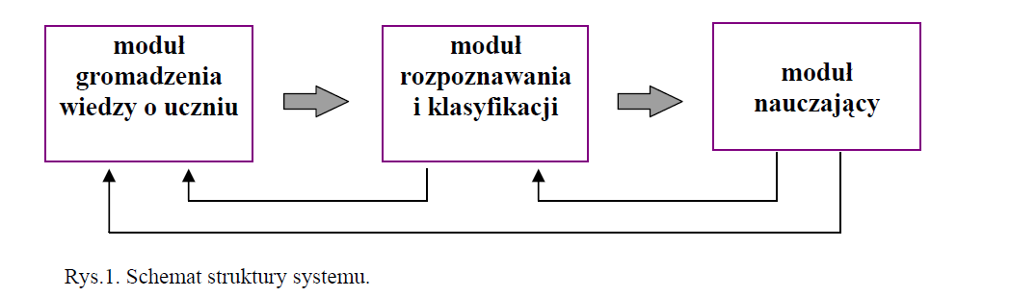

1. **Omówić wybraną klasyfikację stylów uczenia się:**

klasyfikacja modeli uczenia się zaproponowana przez Wincentego Okonia na podstawie teorii kształcenia wielostronnego.

wyróżnia on uczenie się przez:

* przyswajanie,
* odkrywanie,
* działanie,
* przeżywanie.
* Model alfa (przez przyswajanie) – student lubi przyswajać informacje od kogoś lub z książek, woli poznawać gotowe rozwiązania niż dochodzić do nich samodzielnie.
* Model beta (przez działanie) – student lubi uczyć się tego, co jest przydatne w życiu, na lekcjach lubi wykonywać coś praktycznego, niechętnie odrabia prace domowe – w tym czasie woli coś naprawić, ugotować itp., dochodzi do wiedzy przez obserwacje i doświadczenia, woli własne próby i błędy niż gotową wiedzę.
* Model gamma (przez odkrywanie) – student lubi samodzielnie odkrywać nową wiedzę, uczyć się samodzielnie korzystając z różnych źródeł, pogłębiać wiedzę, stawiać i analizować pytania, rozwiązywać nowe problemy teoretyczne.
* Model delta (przez przeżywanie) – student lubi uczyć się rzeczy, w które można się zaangażować, interesuje się zagadnieniami o szerszym znaczeniu (polityka, ekologia), chętnie przewodniczy w pracach grupy, angażuje się w różne akcje, uczy się, gdy może osiągnąć inne cele niż wiedza.

1. **Strategia nauczania i jej dostosowanie do stylu uczenia się**

Strategia nauczania może być definiowana jako zbiór metod i narzędzi, które są stosowane w

procesie edukacyjnym w celu podniesienia jego efektywności. „Metody” oznaczają tutaj

zasady i sposoby organizacji wiedzy, zaś „narzędzia” to media służące reprezentacji i przekazywaniu wiedzy.

Wybierając strategię nauczania należy wziąć pod uwagę: cel kształcenia, styl uczenia się ucznia, specyfikę przedmiotu nauczania, poziom wiedzy ucznia, poziom wiedzy nauczyciela, dostępne środki dydaktyczne i media, które można wykorzystać do przekazania wiedzy.

Strategie nauczania najbardziej odpowiadające konkretnej osobie uczącej się można wyodrębnić poprzez bezpośrednie pytanie ucznia o „ulubione” techniki przekazu wiedzy. Pytanie może być bezpośrednie lub pośrednie - np. w formie quizu do rozwiązania. Znajomość indywidualnych preferencji pozwala lepiej dopasować przebieg procesu nauczania do potrzeb i możliwości konkretnego ucznia.